Предмет: физика
Преподаватель: Мусатова Ирина Леонидовна
Тема: Решение задач по теме «Основное уравнение МКТ»
Дата: 25.11.2021
Группа: 48

Задание 1. Вспомните основное уравнение МКТ:
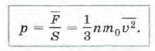
Или
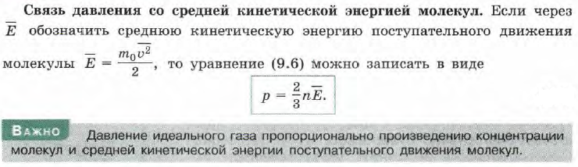
Задание 2. Разберите и перепишите в тетрадь примеры решения задач по теме «Основное уравнение МКТ»
